21
21

«МАУ ДО «Центр дополнительного образования г. Владикавказа»
Как образовалось Движение юных миротворцев в РСО-Алания?
Движению юных миротворцев более 20 лет. Его история началась в 1999 году после трагических событий на Центральном рынке города Владикавказа. Последствия этой трагедии не оставили общественность равнодушной, возникла идея создания Движения юных миротворцев в РСО-Алания.
Координатором и наставником Движения в РСО-Алания стал Беляев Виктор Семенович, заслуженный работник образования РСО-Алания. Инициативу поддержал директор Музея миротворческих операций при Московском институте открытого образования, ветеран миротворческих миссий ООН Гергель Валерий Владимирович.

Кто такой юный миротворец?
Миротворец – это тот, кто способствует примирению, установлению мира, делает добрые дела. Юные миротворцы заявляют о себе неподдельным интересом к событиям в республике, стране, мире, имеют активную жизненную позицию. Это молодые люди, с которых сверстники берут пример.

Как вступить в ряды юных миротворцев?
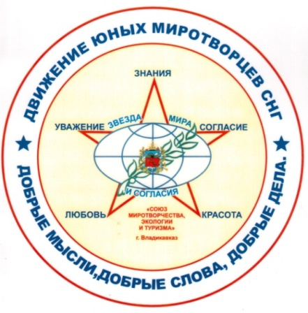
Вступить в ряды Движения юных миротворцев может любой обучающийся, достигший 10-летнего возраста. Кандидату необходимо ознакомиться с деятельностью Движения, изучить Устав, дать клятву юного миротворца и повязать миротворческий галстук. И в последующем стремиться жить по принципам триединства: Добрые мысли. Добрые слова. Добрые дела.

По каким направлениям ведется деятельность?
Движение юных миротворцев осуществляет свою деятельность по следующим направлениям:
-духовно-нравственное развитие;
- гражданская активность;
-личностное развитие;
-туристко-краеведческое;
-экологическое.

Юные миротворцы проводят миротворческие акции, международные слеты, научно-практические конференции, семинары, встречи с ветеранами, торжественные линейки, экологические марши в защиту природы.
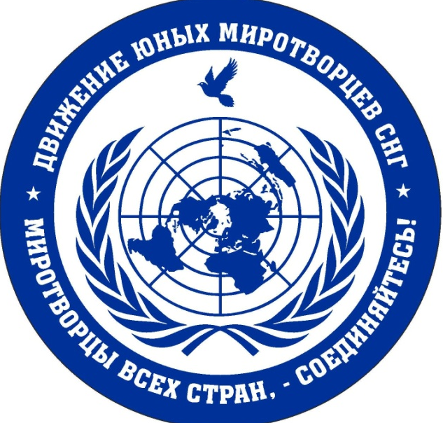
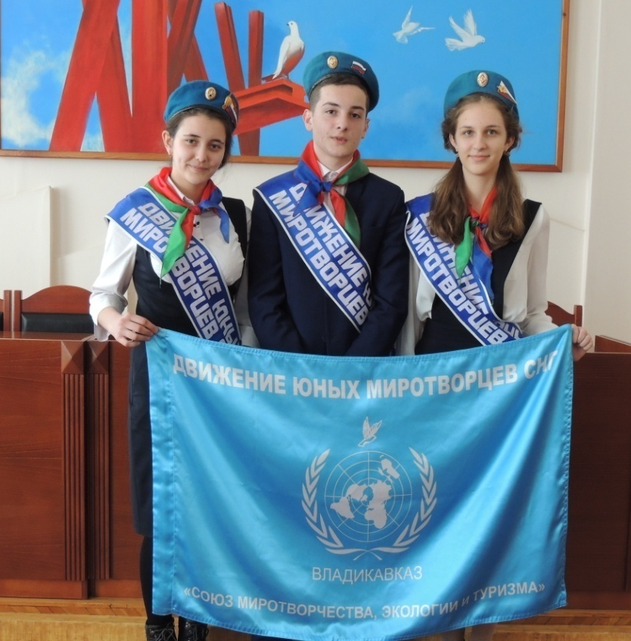
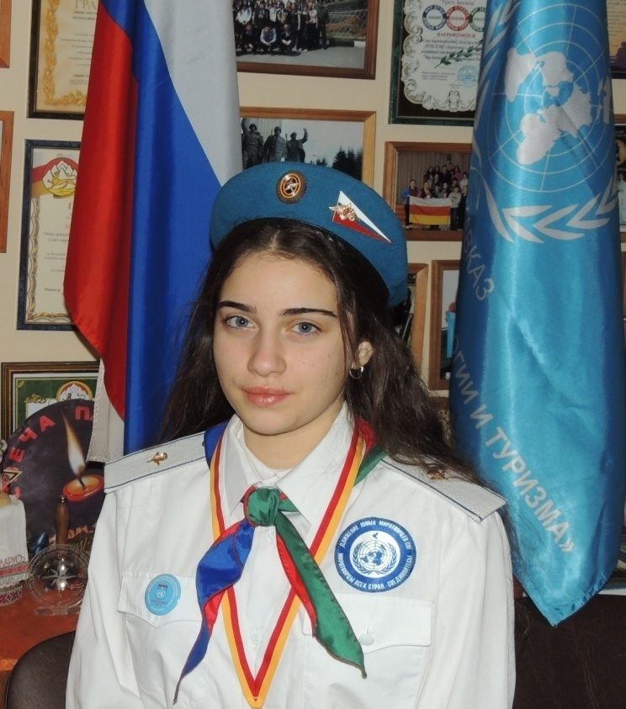

ПРОЕКТ «СЕТЬ ШКОЛ МИРА»
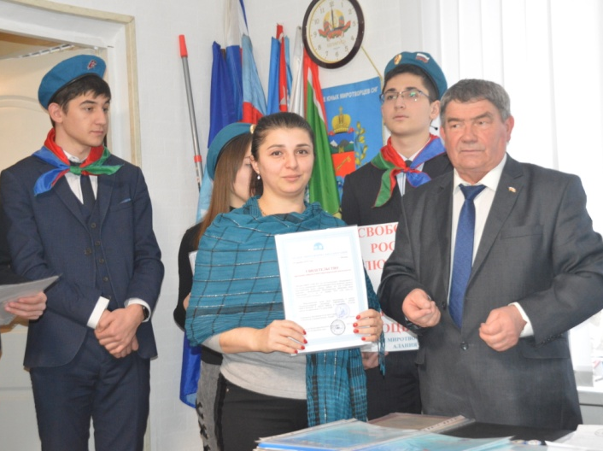
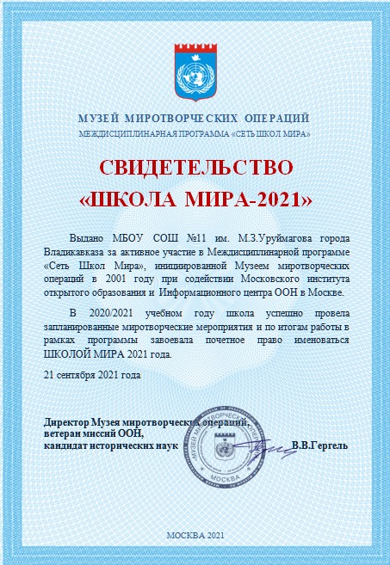
«СЕТЬ ШКОЛ МИРА» - ПРОЕКТ ДВИЖЕНИЯ ЮНЫХ МИРОТВОРЦЕВ, ОБЪЕДИНЯЮЩИЙ УЧЕБНЫЕ ЗАВЕДЕНИЯ РЕГИОНОВ РОССИИ И СТРАН СНГ. ЦЕЛЬЮ ПРОЕКТА ЯВЛЯЕТСЯ ФОРМИРОВАНИЕ В ОБРАЗОВАТЕЛЬНЫХ УЧРЕЖДЕНИЯХ МИРОТВОРЧЕСКОГО АКТИВА, НА КОТОРЫЙ АДМИНИСТРАЦИЯ ШКОЛЫ ВОЗЛАГАЕТ ОТВЕТСВЕННОСТЬ ЗА ПРОВЕДЕНИЕ МИРОТВОРЧЕСКИХ МЕРОПРИЯТИЙ И АКЦИЙ. ПО ИТОГАМ РАБОТЫ В ТЕЧЕНИЕ ГОДА НАИБОЛЕЕ АКТИВНЫМ УЧЕБНЫМ ЗАВЕДЕНИЯМ ВРУЧАЮТСЯ СВИДЕТЕЛЬСТВА «ШКОЛА МИРА».
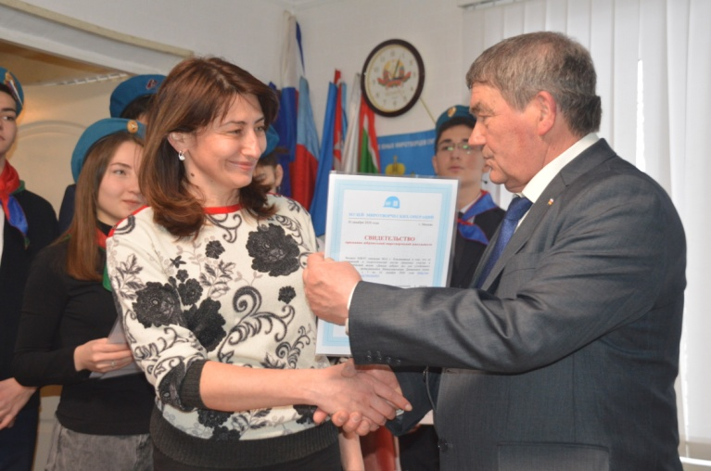
В РЕСПУБЛИКЕ СЕВЕРНАЯ ОСЕТИЯ - АЛАНИЯ ПОЧЕТНОЕ ЗВАНИЕ «ШКОЛА МИРА» ИМЕЮТ УЧЕБНЫЕ ЗАВЕДЕНИЯ :
МБОУ Гимназия № 5 им. Луначарского А.В.;
МАОУ БСОШ № 7 им. А. С. Пушкина;
МБОУ СОШ № 11 им. М.З. Уруймагова;
МБОУ СОШ № 13 им. К. Хетагурова;
МБОУ Гимназия №16;
МБОУ СОШ № 17 им. В. Зангиева;
МБОУ СОШ № 21;
МБОУ СОШ № 26 им. И.А. Плиева;
МБОУ СОШ №31;
МБОУ СОШ №33 им. З.Калоева;
МБОУ СОШ №34 им. Г.И. Хетагурова;
МБОУ СОШ №37;
МБОУ СОШ №38 им. В.М. Дегоева;
МБОУ СОШ №40;
МБОУ Лицей г. Владикавказа;
МБОУ СОШ с. Балта им. Э. Тиникашвили;
МБОУ СОШ №1 ст. Архонская им. П.В. Масленникова;
МБОУ СОШ №2 ст. Архонская;
МБОУ СОШ № 1 г. Беслан;
МБОУ СОШ с. Дзуарикау;
МБОУ СОШ с. Майрамадаг;
МКОУ СОШ №3 им. И.Хуадонти с.Чикола

ПАРТНЕРЫ ДВИЖЕНИЯ ЮНЫХ МИРОТВОРЦЕВ РСО-АЛАНИЯ:

МУЗЕЙ МИРОТВОРЧЕСКИХ ОПЕРАЦИЙ ПРИ МИОО Г. МОСКВЫ;
МЕЖДУНАРОДНЫЙ ОБЩЕСТВЕННЫЙ ФОНД «РОССИЙСКИЙ ФОНД МИРА»;
НАУЧНО-ПРАКТИЧЕСКИЙ ЦЕНТР «МИРОТВОРЕЦ» Г. МОСКВА;
ГОМЕЛЬСКОЕ ОБЛАСТНОЕ ОТДЕЛЕНИЕ «БЕЛОРУСКИЙ ФОНД МИРА»;
КУРСКОЕ ОБЛАСТНОЕ ОТДЕЛЕНИЕ МОФ «РОССИЙСКИЙ ФОНД МИРА»;
«МЕЖДУНАРОДНАЯ ФЕДЕРАЦИЯ МИРА И СОГЛАСИЯ»;
РЕГИОНАЛЬНОЕ ОТДЕЛЕНИЕ «РДШ»;
РЕГИОНАЛЬНОЕ ОТДЕЛЕНИЕ «ЮНАРМИЯ»;
РЕСПУБЛИКАНСКИЙ СОВЕТ ВЕТЕРАНОВ.

ДВИЖЕНИЕ ЮНЫХ МИРОТВОРЦЕВ РСО-АЛАНИЯ АКТИВНО СОТРУДНИЧАЕТ С УЧЕБНЫМИ ЗАВЕДЕНИЯМИ РЕГИОНОВ РФ И СТРАН СНГ:

МОУ «ЛИЦЕЙ КАЗАЧЕСТВА ИМ.А.Ф. ДЬЯКОВА», Г.ЖЕЛЕЗНОВОДСК;
МОУ «ГИМНАЗИЯ №9 КИРОВСКОГО РАЙОНА, Г.ВОЛГОГРАД;
МОЛОДЕЖНЫЙ КЛУБ «КОСМОС» МУ «ФОРУМ», Г.ВОЛГОГРАД;
МБОУ «СРЕДНЯЯ ШКОЛА №27 ИМ.Э.А. ХИЛЯ», Г.СМОЛЕНСК;
ГБОУ ШКОЛА №1288, Г.МОСКВА;
МБОУ СОШ №43, Г.КУРСК;
ГБОУ ШКОЛА №583, Г.САНКТ-ПЕТЕРБУРГ;
ГБОУ СОШ №4 ИМ.А.Н.КЕСАЕВА, Г.СЕВОСТОПОЛ (РУСПУБЛИКА КРЫМ);
МОУ «ГИМНАЗИЯ ГОРОДА ПЕРЕСЛАВЛЯ-ЗАЛЕССКОГО»;
АССОЦИАЦИЯ ДЕВОЧЕК-СКАУТОВ , Г.БУГУЛЬМА;
ГУО «СРЕДНЯЯ ШКОЛА №27», Г.ГОМЕЛЬ (РЕСПУБЛИКА БЕЛАРУСЬ);
ГУО «СРЕДНЯЯ ШКОЛА №97», Г. МИНСК (РЕСПУБЛИКА БЕЛАРУСЬ)

ГИМН ДВИЖЕНИЯ ЮНЫХ МИРОВТОРЦЕВ РСО-АЛАНИЯ
«Надежда» - «Круг»
Светит нам знакомая звезда.
Снова «Круг» собрался для решений.
Снова веер мыслей нам дает
Радость от совместного общенья.
Здесь нас учат думать и дружить
И решать конкретные задачи,
Чтоб на свете стало легче жить,
Будем делать так, а не иначе!
Припев:
Надежда – наш компас земной,
А удача – награда за смелость.
А песни довольно одной,
Чтоб только о доме в ней пелось.

Ты поверь, что мы – одна семья.
Не теряем никого из виду,
Разгоняем скуки облака,
Не наносим никому обиды.
Мы умеем терпеливо ждать
И трудиться долго и упорно,
Чтоб от жизни чаще получать
То, чего действительно достойны.
Припев.
Никогда нам забывать нельзя
То, чего доделать не успели,
Чтоб родные детские глаза
С радостью всегда на нас глядели.
«Круг» не разомкнется никогда,
И над этим «Кругом», как и прежде,
В небе наша яркая звезда
Свети, словно памятник надежде!
Припев.

ТОРЖЕСТВЕННАЯ КЛЯТВА ВСТУПАЮЩИХ В РЯДЫ ЮНЫХ МИРОВТОРЦЕВ

Я, (фамилия, имя), вступая в ряды юных миротворцев, торжественно клянусь:
Быть преданным своей Родине,
Любить, беречь и защищать ее.
Бороться с теми, кто разжигает
Огонь войны и национальные распри.
Укреплять мир на своей малой Родине
И во всем мире.
Содействовать организациям,
Чьими лозунгами являются:
«Нет насилию и кровопролитию!»
«Да дружбе и взаимопониманию между народами!»
Жить под девизом: «Мир душе! Мир стране! Мир Земле!»

ШКОЛЫ, ИМЕЮЩИЕ МИРОТВОРЧЕСКИЕ ОТРЯДЫ
1. МБОУ Гимназия №4
2. МБОУ Гимназия № 5 им. Луначарского А.В.
3. МАОУ БСОШ № 7 им. А.С.Пушкина
4. МБОУ СОШ № 11 им. М.З. Уруймагова
5. МБОУ СОШ № 13 им. К.Хетагурова
6. МБОУ Гимназия №16
7.МБОУ СОШ № 17 им.В.Зангиева
8. МБОУ СОШ № 21
9.МБОУ СОШ № 22
10.МБОУ СОШ № 25 им. А.Е.Остаева
11.МБОУ СОШ № 26 им. И.А.Плиева
12.МБОУ СОШ №29 им. А.В.Днепровского
13.МБОУ СОШ №31
14.МБОУ СОШ №33 им.З.Калоева
15.МБОУ СОШ №34 им. Г.И.Хетагурова
16. МБОУ СОШ №37
17.МБОУ СОШ №38 им. В.М.Дегоева
18. МБОУ СОШ №39 им.Т.С.Дзебисова
19. МБОУ СОШ №40
20. МБОУ Лицей г.Владикавказа
21.МБОУ СОШ с.Балта им. Э.Тиникашвили
22.МБОУ СОШ №1 ст.Архонская им. П.В.Масленникова
23. МБОУ СОШ №2 ст.Архонская
24. МБОУ СОШ № 5 г. Алагир
25. МБОУ СОШ № 1 г.Беслан
26. МБОУ СОШ с.Дзуарикау
27. МБОУ СОШ с.Майрамадаг
28.МКОУ СОШ ст.Николаевская
29.МКОУ СОШ №3 им. И.Хуадонти с.Чикола
30.МБОУ ООШ им. ст.Черноярская
31. МБОУ СОШ №2 им.А.С.Пушкина г.Моздока

ПОЧЕТНОЕ ЗВАНИЕ «ШКОЛА МИРА» ИМЕЮТ УЧЕБНЫЕ ЗАВЕДЕНИЯ:

1. МБОУ Гимназия № 5 им. Луначарского А.В.
2.МАОУ БСОШ № 7 им. А.С.Пушкина
3.МБОУ СОШ № 11 им. М.З. Уруймагова
4. МБОУ СОШ № 13 им. К.Хетагурова
5. МБОУ Гимназия №16
6.МБОУ СОШ № 17 им.В.Зангиева
7.МБОУ СОШ № 21
8.МБОУ СОШ № 26 им. И.А.Плиева
9. МБОУ СОШ №31
10.МБОУ СОШ №33 им.З.Калоева
11.МБОУ СОШ №34 им. Г.И.Хетагурова
12.МБОУ СОШ №37
13.МБОУ СОШ №38 им. В.М.Дегоева
14.МБОУ СОШ №40
15.МБОУ Лицей г. Владикавказа
16.МБОУ СОШ с. Балта им. Э.Тиникашвили
17.МБОУ СОШ №1 ст. Архонская им. П.В.Масленникова
18.МБОУ СОШ №2 ст. Архонская
19.МБОУ СОШ № 1 г. Беслан
20.МБОУ СОШ с. Дзуарикау
21.МБОУ СОШ с. Майрамадаг
22.МКОУ СОШ №3 им. И.Хуадонти с. Чикола
23.МБОУ СОШ №2 им.А.С.Пушкина г. Моздока

ТРАДИЦИОННЫЕ МЕРОПРИЯТИЯ И АКЦИИ,
ПРОВОДИМЫЕ ДВИЖЕНИЕМ ЮНЫХ МИРОТВОРЦЕВ В РСО-АЛАНИЯ

1.«Неделя мира», посвященная Международному дню мира (с 20 по 26 сентября).
2. Международный слет юных миротворцев «Школ мира» РСО-Алания и стран СНГ, посвященный Международному дню мира (21 сентября).
3. Подведение итогов Международного слета юных миротворцев стран СНГ в РСО-Алания.
4. Детский форум «Круг» по теме «Дети за мир без слез», посвященный Дню образования ООН (24 октября).
5. Миротворческая акция, посвященная Международному дню толерантности «Мы разные, но мы равные!» (16 ноября).
6. Миротворческая акция «Декада добрых дел» (с 1 по 10 декабря).
7. День героев отечества. Миротворческий десант к мемориальному комплексу защитникам Кавказа у Ермоловского камня.
8. Подведение итогов работы Движения юных миротворцев РСО-Алания за 2021 год (награждение активистов движения юных миротворцев РСО-Алания по итогам работы за год).
9. Месячник оборонно-массовой работы, посвященный Дню защитника отечества. Участие сводного отряда юных миротворцев в республиканских мероприятиях месячника (с 23 января по 23 февраля).
10. Миротворческая акция, посвященная Дню юного героя – антифашиста «Маленькие герои большой войны».
11. Международная конференция «Дети России против терроризма» в г.Москва (с 16 по 19 февраля).
12. Миротворческая акция «Забыть, значит предать!», посвященная теракту на Центральном рынке г. Владикавказа (19 марта).
13. Республиканская акция «Памятник у дороги», посвященная Дню Великой Победы (27 марта).
14. День единения народов России и Белоруссии. Форум с делегациями юных миротворцев «Школ мира» стран СНГ.
15. Участие сводного отряда юных миротворцев Северной Осетии во Всероссийском весеннем «Марше юных миротворцев» (15 апреля-15 мая).
16. Миротворческая акция: «Не опоздай спасти планету!», посвященная Международному дню Земли.
17. Республиканский слет юных миротворцев г. Владикавказа, посвященный Международному дню миротворцев ООН (29 мая)
18. Республиканская миротворческая акция «Свеча Памяти», посвященная Всероссийскому Дню Памяти и Скорби (22 июня)
19. Участие сводного отряда юным миротворцев в праздновании дня ВДВ.
20. Участие сводного отряда юных миротворцев в подготовке и проведении альпиниады на вершину г. Казбек (август)

«Я ГОЛОСУЮ ЗА МИР!»

ДВИЖЕНИЕ ЮНЫХ МИРОТВОРЦЕВ ВЕДЕТ СВОЮ ДЕЯТЕЛЬНОСТЬ ПО ПРОГРАММЕ «Я ГОЛОСУЮ ЗА МИР!», РАЗРАБОТАННОЙ НА ОСНОВАНИИ ПРОГРАММЫ ДЕТСКОГО ФОНДА ООН (ЮНИСЕФ) «МИРОТВОРЧЕСКОЕ ОБРАЗОВАНИЕ И ФОРМИРОВАНИЕ ТОЛЕРАНТНОСТИ СРЕДИ ДЕТЕЙ И МОЛОДЕЖИ СЕВЕРНОГО КАВКАЗА».

ГЛАВНАЯ ТЕМА: МИРОТВОРЧЕСТВО, ДОБРОВОЛЬЧЕСТВО - КЛЮЧ К ФОРМИРОВАНИЮ АКТИВНОЙ ГРАЖДАНСКОЙ ПОЗИЦИИ ПОДРАСТАЮЩЕГО ПОКОЛЕНИЯ.

МЕТОДИКИ:
1. «ВСЕ - ТВОРЧЕСКИ, ИНАЧЕ ЗАЧЕМ» (КОММУНАРСКАЯ МЕТОДИКА И.П.ИВАНОВА)
2. «КАЖДЫЙ РЕБЕНОК СПОСОБЕН» ( ФРАНЦУЗСКАЯ МЕТОДИКА)
3. «В ШКОЛЕ ДОЛЖНА ЦАРИТЬ НЕ СИЛА ПРИКАЗА, А СИЛА РАЗУМА» (ПЕДАГОГИКА СОТРУДНИЧЕСТВА) И ДР.

В РАБОТЕ МЫ ПРИДЕРЖИВАЕМСЯ ПРИНЦИПОВ, ВЫСКАЗАННЫХ ВЕЛИКИМИ МИРОТВОРЦАМИ:
- «ОБУЧЕНИЕ БЕЗ ВОСПИТАНИЯ – МЕЧ В РУКАХ СУМАСШЕДШЕГО» (Д.И.МЕНДЕЛЕЕВ)
- «ДЕТИ ОСЕТИИ, БРАТЬЯМИ СТАНЕМ В НАШЕМ ЕДИНОМ И ДРУЖЕСКОМ СТАНЕ» (К.Л. ХЕТАГУРОВ)
- «ВОЗМЕМСЯ ЗА РУКИ, ДРУЗЬЯ, ЧТОБ НЕ ПРОПАСТЬ ПООДИНОЧКЕ» (Б.ОКУДЖАВА)
- «ОБУЧАЯ - ВОСПИТЫВАЙ» (К.Д.УШИНСКИЙ)
- «НАША ЖИЗНЬ ЕСТЬ ТО, ЧТО МЫ ДУМАЕМ О НЕЙ» (МАРК АВРЕЛИЙ)

